Bateria umywalkowa Merida Exe ^ - komfort i oszczędność w każdej łazience
Wybór baterii umywalkowej bardzo często pozostawiany jest kwestii przypadku. Tymczasem odpowiednio dobrany model z jednej strony może stanowić prawdziwą ozdobę łazienki, z drugiej natomiast – przyczynić się do zmniejszenia rachunków za wodę. Osobom poszukującym wysokiej klasy produktów, gwarantujących jednocześnie komfort użytkowania i oszczędność, z pewnością przypadnie do gustu bateria Merida Exe marki Invena.

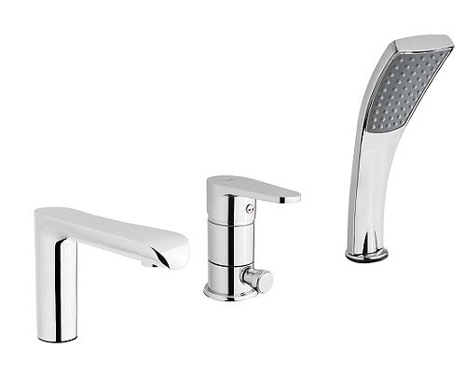
W domu zamieszkiwanym przez czteroosobową rodzinę wodę odkręca się kilkanaście, a nawet kilkadziesiąt razy na dobę. Oznacza to, że bateria umywalkowa jest jednym z najczęściej użytkowanych akcesoriów i z tego też powodu jej wyborowi należy poświęcić sporo uwagi. Podczas poszukiwań idealnego modelu warto zatem gruntownie przyjrzeć się ofercie renomowanych producentów i postawić na rozwiązanie najlepiej spełniające wszystkie nasze oczekiwania. „Wybierając baterię umywalkową należy wziąć pod uwagę nie tylko jej wygląd i stopień dopasowania do wystroju łazienki, ale również funkcjonalność i trwałość. Dobrym pomysłem jest również wyszukanie produktu, który pozwoli ograniczyć zużycie wody, będzie wygodny w obsłudze i łatwy do utrzymania w nienagannym stanie. Wysokiej klasy baterie umywalkowe spełniają wszystkie te wymagania, czego dobrym przykładem jest np. model Merida Exe”, mówi Monika Wojdak, Product Manager firmy Invena S.A.

Najwyższa jakość w stylowej oprawie

Bateria umywalkowa Merida Exe to model jednouchwytowy, stojący i wyposażony w dwustopniowy mieszacz ceramiczny. Zaprojektowana została z myślą o użytkownikach szukających rozwiązań stylowych i funkcjonalnych, a dodatkowo – przyjaznych środowisku. Zastosowany w baterii silikonowy aerator Neoperl pozwala na zmniejszenie zużycia wody aż o 50%, przy jednoczesnym zachowaniu silnego strumienia. Kolejnym udogodnieniem, które firma Invena wykorzystała w swoim produkcie, jest niezwykle praktyczny korek typu click-clack, umożliwiający łatwe zamykanie oraz otwieranie odpływu. System anti-calc w aeratorze przeciwdziała natomiast osadzaniu się kamienia wewnątrz baterii, co w wymierny sposób przedłuża jej żywotność i pozytywnie wpływa na wygląd całej armatury. Wybierając baterię umywalkową Merida Exe można mieć zatem pewność, że nawet intensywnie eksploatowana przetrwa ona w doskonałym stanie przez wiele lat.

Więcej informacji na temat produktów firmy Invena znaleźć można na stronie www.invena.pl

INVENA S.A. powstała w 1992 roku i do 2009 roku funkcjonowała jako Gama San S.A. Firma jest uznanym producentem baterii łazienkowych i kuchennych, kabin i słuchawek natryskowych, armatury do instalacji wodnych, gazowych i grzewczych. W czerwcu 2000 roku jako pierwszy polski dystrybutor w branży instalacyjnej INVENA S.A. uzyskała certyfikat systemu zarządzania jakością ISO 9001. Firma jest zdobywcą wielu nagród, m.in. statuetki „Złoty Instalator” czy Złotego Certyfikatu konkursu "Przedsiębiorstwo Fair Play". Wśród otrzymanych przez nią wyróżnień są m.in. tytuł „Gazela Biznesu” (2009), „Solidna Firma” (2011) a także Certyfikat Wiarygodności Biznesowej (2014) czy „Skrzydła Biznesu” (2015). Firma jest członkiem Polskiej Korporacji Techniki Grzewczej, Gazowej i Klimatyzacji oraz Business Centre Club.
Założycielem i właścicielem większościowego pakietu akcji INVENA S.A. jest Marek Kamiński, znany polarnik i podróżnik, pierwszy człowiek w historii, który w ciągu jednego roku zdobył pieszo oba Bieguny Ziemi.

INVENA S.A.
ul. Lniana 2
75-213 Koszalin
www.invena.pl

